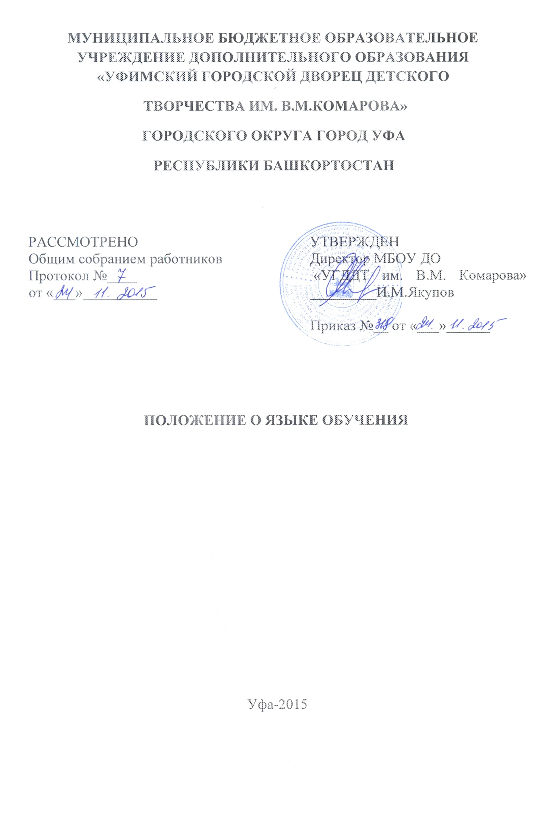
- Общие положения

  - Положение разработано в соответствии с Конституцией Российской Федерации, Федеральным Законом Российской Федерации «Об образовании в Российской Федерации» №273-ФЗ от 29.12.2012 г., законодательством Республики Башкортостан, актами органов местного самоуправления в сфере образования и социальной защиты, Уставом Муниципального бюджетного образовательного учреждения дополнительного образования «Уфимский городской Дворец детского творчества им. В.М. Комарова» (далее – Учреждение).
  - Настоящее Положение определяет языки образования в Муниципальном бюджетном образовательном учреждении дополнительного образования «Уфимский городской Дворец детского творчества им. В.М. Комарова» (далее – Учреждение).
  - В Учреждении образовательная деятельность осуществляется на русском языке, если настоящим Положением не установлено иное.
  - Право на получение дополнительного образования на родном языке из числа языков народов Российской Федерации, а также право на изучение родного языка из числа языков народов Российской Федерации реализуется в пределах возможностей, предоставляемых системой образования, в порядке, установленном законодательством об образовании.

2.Заключительные положения

2.1 Настоящее Положение вступает в действие с момента издания директором Учреждения соответствующего приказа.
2.2 Изменения и дополнения в настоящее Положение могут быть внесены в связи с изменениями действующего законодательства.

